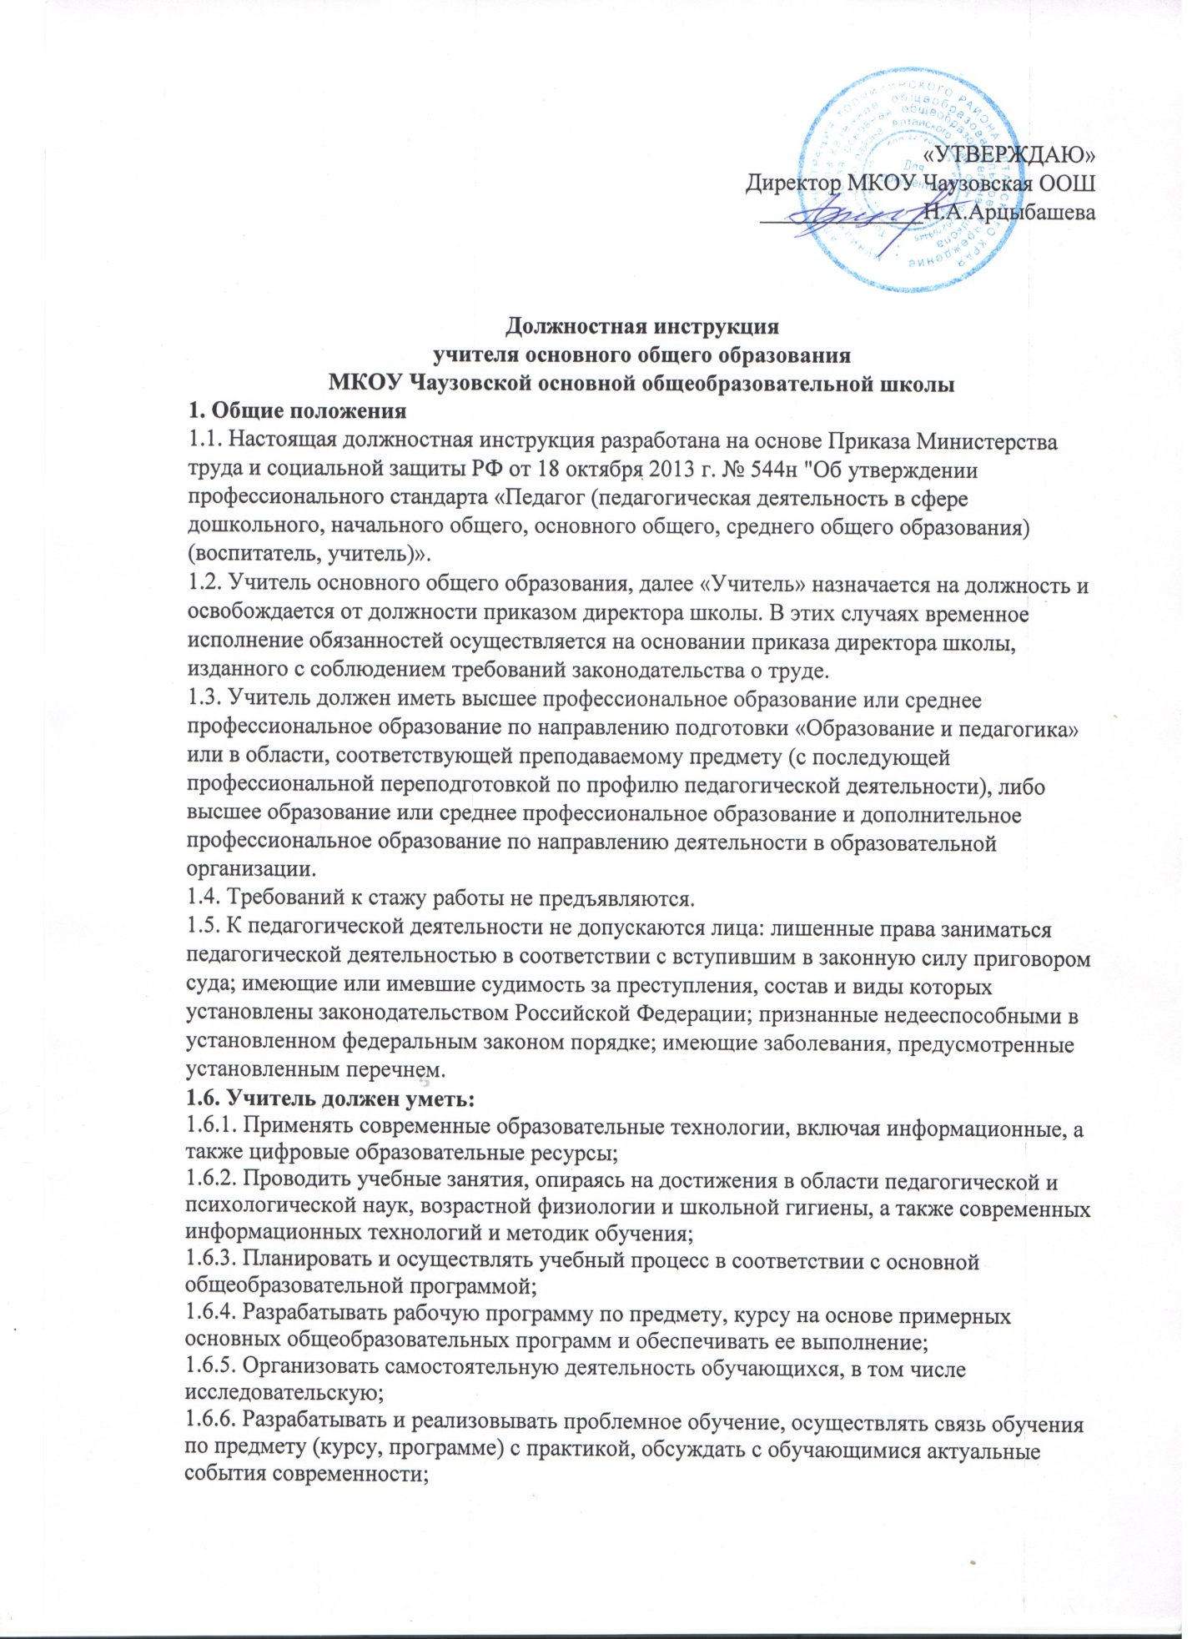

«УТВЕРЖДАЮ»

Директор МКОУ Чаузовская ООШ

______________Н.А.Арцыбашева

**Должностная инструкция**

**учителя основного общего образования**

**МКОУ Чаузовской основной общеобразовательной школы**

**1. Общие положения**

1.1. Настоящая должностная инструкция разработана на основе Приказа Министерства труда и социальной защиты РФ от 18 октября 2013 г. № 544н "Об утверждении профессионального стандарта «Педагог (педагогическая деятельность в сфере дошкольного, начального общего, основного общего, среднего общего образования) (воспитатель, учитель)».

1.2. Учитель основного общего образования, далее «Учитель» назначается на должность и освобождается от должности приказом директора школы. В этих случаях временное исполнение обязанностей осуществляется на основании приказа директора школы, изданного с соблюдением требований законодательства о труде.

1.3. Учитель должен иметь высшее профессиональное образование или среднее профессиональное образование по направлению подготовки «Образование и педагогика» или в области, соответствующей преподаваемому предмету (с последующей профессиональной переподготовкой по профилю педагогической деятельности), либо высшее образование или среднее профессиональное образование и дополнительное профессиональное образование по направлению деятельности в образовательной организации.

1.4. Требований к стажу работы не предъявляются.

1.5. К педагогической деятельности не допускаются лица: лишенные права заниматься педагогической деятельностью в соответствии с вступившим в законную силу приговором суда; имеющие или имевшие судимость за преступления, состав и виды которых установлены законодательством Российской Федерации; признанные недееспособными в установленном федеральным законом порядке; имеющие заболевания, предусмотренные установленным перечнем.

**1.6. Учитель должен уметь:**

1.6.1. Применять современные образовательные технологии, включая информационные, а также цифровые образовательные ресурсы;

1.6.2. Проводить учебные занятия, опираясь на достижения в области педагогической и психологической наук, возрастной физиологии и школьной гигиены, а также современных информационных технологий и методик обучения;

1.6.3. Планировать и осуществлять учебный процесс в соответствии с основной общеобразовательной программой;

1.6.4. Разрабатывать рабочую программу по предмету, курсу на основе примерных основных общеобразовательных программ и обеспечивать ее выполнение;

1.6.5. Организовать самостоятельную деятельность обучающихся, в том числе исследовательскую;

1.6.6. Разрабатывать и реализовывать проблемное обучение, осуществлять связь обучения по предмету (курсу, программе) с практикой, обсуждать с обучающимися актуальные события современности;

1.6.7.Осуществлять контрольно-оценочную деятельность в образовательном процессе

1.6.8.Использовать современные способы оценивания в условиях информационно-коммуникационных технологий (ведение электронных форм документации, в том числе электронного журнала и дневников обучающихся);

1.6.8. Использовать разнообразные формы, приемы, методы и средства обучения, в том числе по индивидуальным учебным планам, ускоренным курсам в рамках федеральных государственных образовательных стандартов основного общего образования и среднего общего образования;

1.6.10. Владеть основами работы с текстовыми редакторами, электронными таблицами, электронной почтой и браузерами, мультимедийным оборудованием;

1.6.11. Владеть методами убеждения, аргументации своей позиции;

1.6.12. Устанавливать контакты с обучающимися разного возраста и их родителями (законными представителями), другими педагогическими и иными работниками;

1.6.13. Владеть технологиями диагностики причин конфликтных ситуаций, их профилактики и разрешения.

**1.7. Учитель должен знать:**

1.7.1. Основы общетеоретических дисциплин в объеме, необходимых для решения педагогических, научно-методических и организационно-управленческих задач (педагогика, психология, возрастная физиология; школьная гигиена; методика преподавания предмета);

1.7.2. Программы и учебники по преподаваемому предмету;

1.7.3. Теория и методы управления образовательными системами, методика учебной и воспитательной работы, требования к оснащению и оборудованию учебных кабинетов и подсобных помещений к ним, средства обучения и их дидактические возможности;

1.7.4. Современные педагогические технологии реализации компетентностного подхода с учетом возрастных и индивидуальных особенностей обучающихся;

1.7.5. Методы и технологии поликультурного, дифференцированного и развивающего обучения;

1.7.6. Основы экологии, экономики, социологии;

1.7.7. Правила внутреннего распорядка;

1.7.7. Правила по охране труда и требования к безопасности образовательной среды;

1.7.6. Соблюдение правовых, нравственных и этических норм, требований профессиональной этики;

1.7.7. Конвенцию о правах ребенка;

1.7.8. Основы общетеоретических дисциплин в объеме, необходимом для решения педагогических, научно-методических и организационно-управленческих задач на ступени начального общего образования;

1.7.9. Педагогику, психологию, возрастную физиологию;

1.7.10. Школьную гигиену;

1.7.11. Методику преподавания предметов;

1.7.12. Программы и учебники по преподаваемым предметам, отвечающие требованиям федерального государственного образовательного стандарта основного общего образования (далее по тексту ФГОС);

1.7.13. Требования ФГОС и рекомендации по их реализации в общеобразовательном учреждении;

1.7.14.  Методику воспитательной работы;

1.7.15. Требования к оснащению и оборудованию учебных кабинетов и подсобных помещений к ним;

1.7.16. Средства обучения и их дидактические возможности;

1.7.17. Основы научной организации труда;

1.7.18. Нормативные документы по вопросам обучения и воспитания детей и молодежи;

1.7.19. Теорию и методы управления образовательными системами;

1.7.20. Современные педагогические технологии продуктивного, дифференцированного обучения, реализации компетентностного подхода, развивающего обучения;

1.7.21. Методы убеждения, аргументации своей позиции, установления контактов с обучающимися разного возраста, их родителями (законными представителями), коллегами по работе;

1.7.22. Технологии диагностики причин конфликтных ситуаций, их профилактики и разрешения;

1.7.23. Основы экологии, экономики, социологии;

1.7.24. Трудовое законодательство;

1.7.25. Основы работы с текстовыми редакторами, электронными таблицами, электронной почтой и браузерами, мультимедийным оборудованием;

1.7.26. Законы и иные нормативные правовые акты, регламентирующие образовательную деятельность.

**2. Функции**

Основными направлениями трудовой деятельности учителя являются:

2.1. Обучение, воспитательная деятельность, развивающая деятельность;

2.2. Формирование общекультурных компетенций и понимания места предмета в общей картине мира;

2.3. Определение на основе анализа учебной деятельности, обучающегося оптимальных (в том или ином предметном образовательном контексте) способов его обучения и развития;

2.4. Определение совместно с обучающимся, его родителями (законными представителями), другими участниками образовательного процесса (педагог-психолог, учитель-дефектолог, методист и т. д.) зоны его ближайшего развития, разработка и реализация (при необходимости) индивидуального образовательного маршрута и индивидуальной программы развития обучающихся;

2.5. Планирование специализированного образовательного процесса для группы, класса и/или отдельных контингентов, обучающихся с выдающимися способностями и/или особыми образовательными потребностями на основе имеющихся типовых программ и собственных разработок с учетом специфики состава обучающихся, уточнение и модификация планирования;

2.6. Применение специальных языковых программ (в том числе русского как иностранного), программ повышения языковой культуры, и развития навыков поликультурного общения;

2.7. Совместное с учащимися использование иноязычных источников информации, инструментов перевода, произношения;

2.8. Организация олимпиад, конференций, турниров математических и лингвистических игр в школе и др.;

2.9. Обеспечение режима соблюдения норм и правил техники безопасности в учебном процессе.

**3. Должностные обязанности**

Учитель выполняет следующие должностные обязанности:

3.1. Осуществляет обучение и воспитание обучающихся с учетом специфики преподаваемого предмета, проводит уроки и другие учебные занятия в закрепленных за ним по распределению учебной нагрузки классах, обеспечивает во время занятий надлежащий порядок и дисциплину;

3.2. Реализует применяемые в школе образовательные программы в соответствии с учебным планом, собственным поурочным планом и расписанием занятий; использует при этом разнообразные приемы, методы и средства обучения;

3.3. Обеспечивает уровень подготовки обучающихся, соответствующий требованиям государственного образовательного стандарта;

3.4. Выполняет правила и нормы охраны труда, техники безопасности и противопожарной защиты, обеспечивает охрану жизни и здоровья обучающихся в период образовательного процесса;

3.5. Оперативно извещает руководство школы о каждом несчастном случае, принимает меры по оказанию первой доврачебной помощи;

3.6. Вносит предложения по улучшению и оздоровлению условий проведения образовательного процесса, а также доводит до сведения заведующего кабинетом, руководства о всех недостатках в обеспечении образовательного процесса, снижающих жизнедеятельность и работоспособность организма обучающихся;

3.7. Проводит инструктаж обучающихся по безопасности труда на учебных занятиях с обязательной регистрацией в классном журнале или журнале регистрации инструктажа;

3.8. Организует изучение обучающимися правил по охране труда;

3.9. Осуществляет контроль за соблюдением правил (инструкций) по охране труда;

3.10. Ведет в установленном порядке классную документацию, осуществляет текущий контроль посещаемости и успеваемости обучающихся по принятой в школе системе, выставляет оценки в классный журнал и дневник обучающегося, своевременно представляет администрации школы отчетные данные;

3.11. Участвует в установленном порядке в итоговой аттестации обучающихся;

3.12. Допускает в установленном порядке на занятия представителей администрации школы в целях контроля и оценки деятельности педагога;

3.13. Заменяет на уроках временно отсутствующих учителей по распоряжению заместителя директора школы по учебно-воспитательной работе;

3.14. Соблюдает Устав и Правила внутреннего трудового распорядка школы, иные локальные правовые акты школы;

3.15. Соблюдает законные права и свободы обучающихся;

3.16. Готовится к проведению занятий, систематически повышает свою профессиональную квалификацию, участвует в деятельности методических объединений и других формах методической работы, принятых в школе;

3.17. Участвует в работе Педагогического совета школы и совещаниях, проводимых администрацией школы;

3.18. Дежурит по школе в соответствии с графиком дежурств в перерывах между занятиями, а также за 20 минут до начала и в течение 20 минут по окончании своих уроков;

3.19. Поддерживает постоянную связь с родителями (лицами, их заменяющими) обучающихся;

3.20. Проходит периодические бесплатные медицинские обследования;

3.21. Соблюдает этические нормы поведения в школе, быту, общественных местах, соответствующие общественному положению учителя;

3.22. В случае выполнения обязанностей заведующего кабинетом:

3.22.1. Контролирует целевое использование кабинета;

3.22.2. Организует пополнение кабинета оборудованием, приборами и другим имуществом, принимает материальные ценности (кроме мебели) на ответственное хранение по разовым документам, обеспечивает сохранность подотчетного имущества, участвует в установленном порядке в инвентаризации и списании имущества кабинета;

3.23. Разрабатывает и периодически пересматривает (не реже 1 раза в 5 лет) инструкции по охране труда, представляет их на утверждение директору;

3.24. Контролирует оснащение учебного кабинета противопожарным имуществом, медицинскими и индивидуальными средствами защиты, а также наглядной агитацией по вопросам обеспечения безопасности жизнедеятельности;

3.25. Проводит или организует проведение другим педагогом инструктажа по охране труда обучающихся с обязательной регистрацией в классном журнале или журнале установленного образца;

3.26. Не допускает проведение занятий, сопряженных с опасностью для жизни и здоровья обучающихся и работников школы с извещением об этом заместителя директора школы по учебно-воспитательной работе;

3.27. Вносит предложения по улучшению условий труда и учебы для включения в соглашение по охране труда;

3.28. Ведетдокументацию, подготовка которой осуществляется педагогическими работниками при реализации основных общеобразовательных программ:

* Рабочая программа учебного предмета, учебного курса (в том числе внеурочной деятельности), учебного модуля.
* Журнал учета успеваемости.
* Журнал внеурочной деятельности (для педагогических работников, осуществляющую внеурочную деятельность).
* План воспитательной работы (для педагогических работников, осуществляющих функции классного руководства).
* Характеристика на обучающегося (по запросу).

**4. Права**

**Учитель имеет право:**

4.1. Участвовать в управлении школой в порядке, определяемом Уставом школы;

4.2. На защиту профессиональной чести и достоинства;

4.3. Знакомиться с жалобами и другими документами, содержащими оценку его работы, дает по ним объяснения;

4.4. Защищать свои интересы самостоятельно и/или через представителя, в том числе адвоката, в случае дисциплинарного расследования или служебного расследования, связанного с нарушением учителем норм профессиональной этики;

4.5. На конфиденциальность дисциплинарного (служебного) расследования, за исключением случаев, предусмотренных законом;

4.6. Свободно выбирать и использовать методики обучения и воспитания, учебные пособия и материалы, учебники, методы оценки знаний, обучающихся;

4.7. Повышать квалификацию;

4.8. Аттестоваться на добровольной основе на соответствующую квалификационную категорию и получить ее в случае успешного прохождения аттестации;

4.9. Давать обучающимся во время занятий и перемен обязательные распоряжения, относящиеся к организации занятий и соблюдению дисциплины, привлекать обучающихся к дисциплинарной ответственности в случаях и порядке, установленных Уставом и Правилами о поощрениях и взысканиях, обучающихся школы;

4.10. Учитель имеет права, предусмотренные Трудовым кодексом Российской Федерации, Федеральный закон от 29 декабря 2012 г. N 273-ФЗ "Об образовании в Российской Федерации", Типовым положением об общеобразовательном учреждении, Уставом школы, Правилами внутреннего трудового распорядка.

**5. Ответственность**

5.1. В установленном законодательством Российской Федерации порядке учитель несет ответственность за:

- реализацию не в полном объеме образовательных программ в соответствии с учебным планом и графиком учебного процесса;

- жизнь и здоровье, обучающихся во время образовательного процесса;

- нарушение прав и свобод обучающихся.

5.2. За неисполнение или ненадлежащее исполнение без уважительных причин Устава и Правил внутреннего трудового распорядка школы, законных распоряжений директора школы и иных локальных нормативных актов, должностных обязанностей, установленных настоящей Инструкцией, учитель несет дисциплинарную ответственность в порядке, определенном трудовым законодательством.

5.3. За применение, в том числе однократное, методов воспитания, связанных с физическим и (или) психическим насилием над личностью обучающегося, а также совершение иного аморального проступка учитель может быть освобожден от занимаемой должности в соответствии с трудовым законодательством и Федеральный закон от 29 декабря 2012 г. N 273-ФЗ "Об образовании в Российской Федерации». Увольнение за данный проступок не является мерой дисциплинарной ответственности.

5.4. За нарушение правил пожарной безопасности, охраны труда, санитарно-гигиенических правил работы учитель привлекается к административной ответственности в порядке и в случаях, предусмотренных административным законодательством.

5.5. За виновное причинение школе или участникам образовательного процесса ущерба, в том числе морального, в связи с исполнением (неисполнением) своих должностных обязанностей, а также неиспользование прав, предоставленных настоящей инструкцией, учитель несет материальную ответственность в порядке и в пределах, установленных трудовым и (или) гражданским законодательством.

5.6. Принятие мер по оказанию доврачебной помощи пострадавшему, оперативное извещение руководства о несчастном случае;

5.7. Проведение инструктажа обучающихся по безопасности труда на учебных занятиях, воспитательных мероприятиях с обязательной регистрацией в классном журнале или Журнале инструктажа обучающихся по охране и безопасности труда;

5.8. Организацию изучения обучающимися правил по охране труда, дорожного движения, поведения в быту и т.п.;

5.9. Осуществление контроля за соблюдением правил (инструкций) по охране труда.

5.10. В случае нарушения Устава школы, Правил внутреннего трудового распорядка, настоящей должностной инструкции, приказов директора учитель начальных классов подвергается дисциплинарным взысканиям в соответствии со статьей 192 Трудового кодекса Российской Федерации.

5.11. За применение методов воспитания, связанных с физическим и (или) психическим насилием над личностью обучающегося, учитель начальных классов может быть уволен по п. 2 части первой ст. 336 Трудового кодекса Российской Федерации.

**6. Связи по должности**

**Учитель:**

6.1. Работает в режиме выполнения объема установленной ему учебной нагрузки в соответствии с расписанием учебных занятий, участия в обязательных плановых общешкольных мероприятиях и самопланирования обязательной деятельности, на которую не установлены нормы выработки;

6.2. В период каникул, не совпадающий с отпуском, привлекается администрацией школы к педагогической, методической или организационной работе в пределах времени, не превышающего учебной нагрузки до начала каникул. График работы учителя в каникулы утверждается приказом директора школы;

6.3. Заменяет в установленном порядке временно отсутствующих учителей на условиях почасовой оплаты и по тарификации (в зависимости от срока замены);

6.4. Заменяется на период временного отсутствия учителями той же специальности или учителями, имеющими отставание по учебному плану в преподавании своего предмета в данном классе;

6.5. Получает от директора школы информацию нормативно-правового и организационно-методического характера, знакомится под расписку с соответствующими документами.

6.6. Систематически обменивается информацией по вопросам, входящим в его компетенцию, с администрацией и педагогическими работниками школы.

С инструкцией ознакомлены:

_______________________/Р.И.Мотовилова/

_______________________/В.Н.Холкина/

_______________________/С.В.Андреева/

